**CHUYÊN ĐỀ QUẬN “XÂY DỰNG KHẨU PHẦN DINH DƯỠNG**

**VÀ CHẾ BIẾN MÓN ĂN PHÙ HỢP ĐỘ TUỔI - ĐỐI TƯỢNG TRẺ”**

**TRƯỜNG MẦM NON TUỔI THƠ 8**

**NĂM HỌC 2018 – 2019**

**Được sự phân công của Phòng giáo dục và Đào tạo Quận 3, trường Mầm non Tuổi Thơ 8 tổ chức thực hiện chuyên đề Quận “Xây dựng khẩu phần dinh dưỡng và chế biến món ăn phù hợp độ tuổi - đối tượng trẻ” vào ngày 29 tháng 11 năm 2018, lúc 7g30.**

Đến tham dự chuyên đề có sự hiện diện:

* Bà Nguyễn Thị Mỹ Dung – Phó Trưởng Phòng Giáo dục và Đào tạo Quận 3
* Bà Nguyễn Thị Lan – Chuyên viên Phòng Giáo dục và Đào tạo Quận 3
* Phó Hiệu trưởng CSND, Cấp dưỡng các trường MN công lập, ngoài công lập và Chủ nhóm lớp độc lập tư thục cùng tham dự.

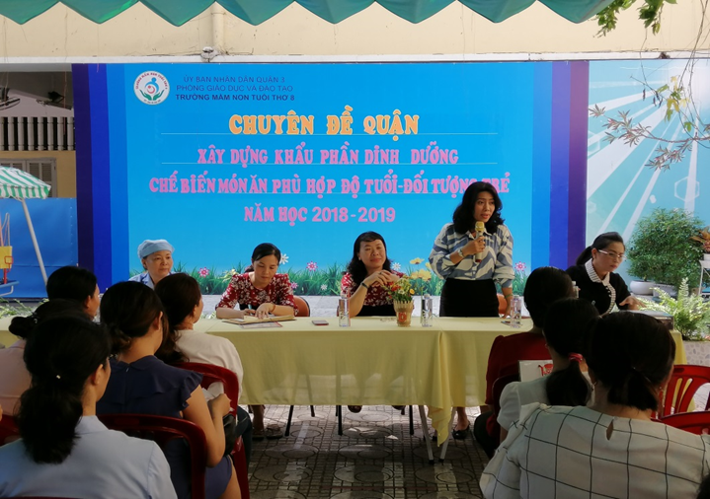

**Bà Nguyễn Thị Lan giới thiệu chuyên đề “Xây dựng khẩu phần dinh dưỡng và chế biến món ăn phù hợp độ tuổi - đối tượng trẻ” tại trường MN Tuổi Thơ 8:**

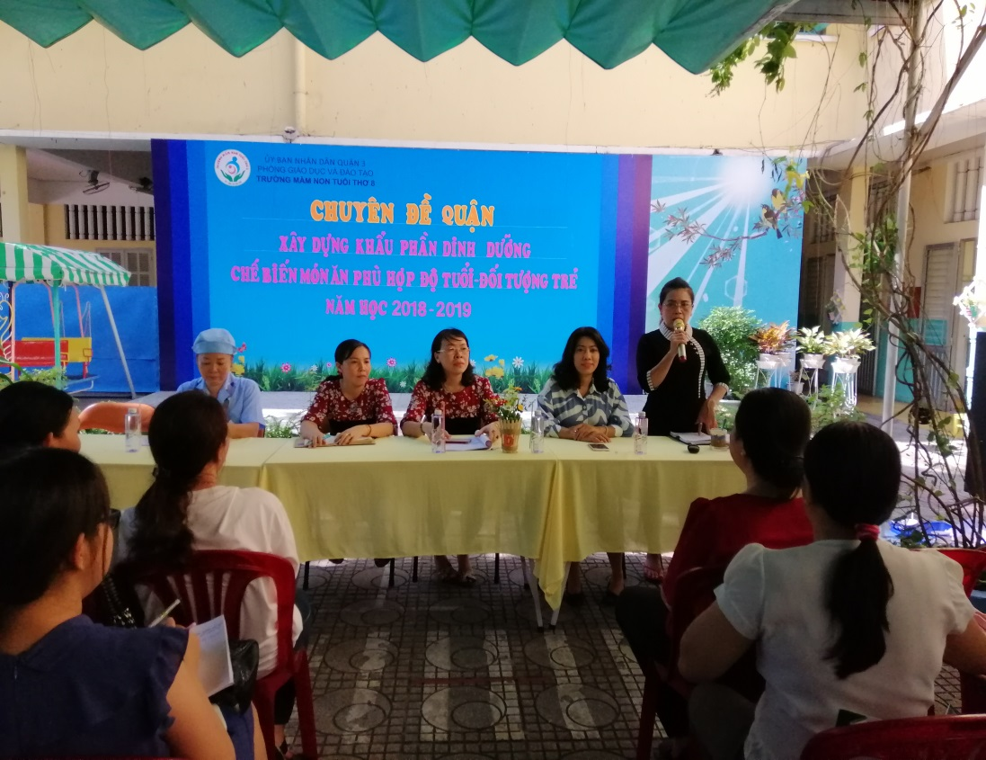

**Bà Lê Thị Bạch Trinh – Hiệu trưởng nhà trường báo cáo kế hoạch thực hiện chuyên để tại đơn vị**

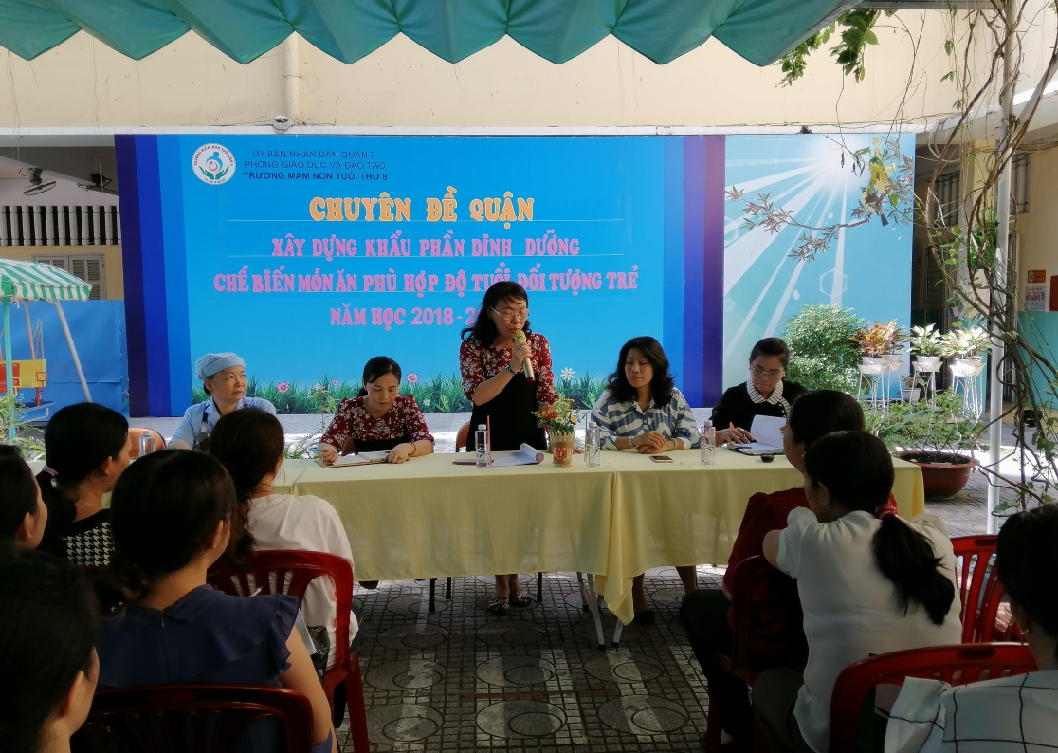

### Nhân viên nấu thực hiện chế biến món ăn mới “ Gà cuộn cốm xanh “

### V:\HÌNH CHUYÊN ĐỀ CHẾ BIẾN MÓN ĂN MỚI 18-19\IMG_8489.JPG

### V:\HÌNH CHUYÊN ĐỀ CHẾ BIẾN MÓN ĂN MỚI 18-19\DSCN8371.JPG

### V:\HÌNH CHUYÊN ĐỀ CHẾ BIẾN MÓN ĂN MỚI 18-19\IMG_8493.JPG

### V:\HÌNH CHUYÊN ĐỀ CHẾ BIẾN MÓN ĂN MỚI 18-19\IMG_8502.JPG

### V:\HÌNH CHUYÊN ĐỀ CHẾ BIẾN MÓN ĂN MỚI 18-19\IMG_8508.JPG

### Nhà trường giới thiệu món ăn đã hoàn thành

### V:\HÌNH CHUYÊN ĐỀ CHẾ BIẾN MÓN ĂN MỚI 18-19\IMG_8518.JPG

### V:\HÌNH CHUYÊN ĐỀ CHẾ BIẾN MÓN ĂN MỚI 18-19\IMG_8522.JPG V:\HÌNH CHUYÊN ĐỀ CHẾ BIẾN MÓN ĂN MỚI 18-19\IMG_8521.JPG

**Bà Hồ Ngọc Huy – PHT nhà trường báo cáo mục đích của việc chế biến món ăn “Gà cuộn cốm xanh dành cho trẻ”**

**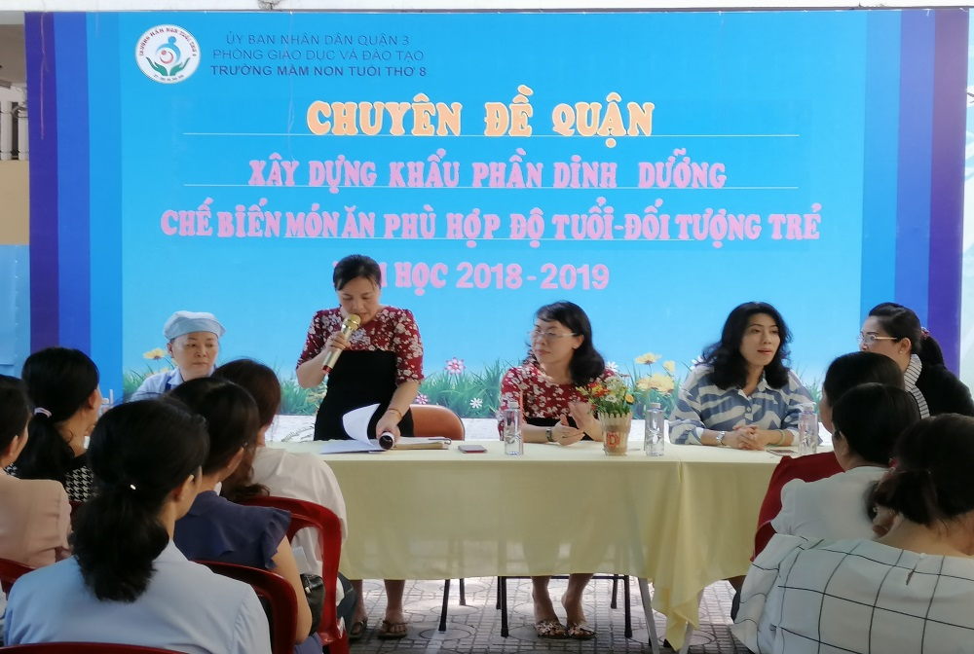**

**Đại diện các trường phát biểu ý kiến đóng góp cho buổi chuyên đề**

### 

### C:\Users\BAN TRU\Desktop\chuyên đề\IMG_20181129_100523.jpg

### C:\Users\BAN TRU\Desktop\chuyên đề\IMG_20181129_100613.jpg

### C:\Users\BAN TRU\Desktop\chuyên đề\IMG_20181129_100759.jpg

**Bà Nguyễn Thị Mỹ Dung – Phó Trưởng Phòng Giáo dục và Đào tạo Quận 3 phát biểu ý kiến chỉ đạo các trường thực hiện theo chuyên đề đã triển khai tại các đơn vị**

### C:\Users\BAN TRU\Desktop\chuyên đề\IMG_20181129_102506.jpg